8 класс.
Тема «Формирование простых запросов в сети Интернет».
Цель урока: изучить способы формирования простых запросов.

Ход работы.

- Введите фамилию и имя в рамку.
Еремина А.
- Откройте интернет-браузер. Найдите определение понятий: поисковый запрос, поисковая система. Впишите эти определения.
Поисковый запрос — это последовательность символов, которую пользователь вводит в поисковую строку, чтобы найти интересующую его информацию.

Поисковая система — алгоритмы и реализующая их совокупность компьютерных программ, предоставляющая пользователю возможность быстрого доступа к необходимой ему информации при помощи поиска в обширной коллекции доступных данных.
- С помощью браузера ответьте на вопрос: как работает поисковая система
Когда человек вводит запрос в поисковую строку, поисковик выбирает все страницы, которые имеют отношение к запросу, прогоняет их через свои алгоритмы и выдает список сайтов в определенном порядке. При этом чем выше сайт оказался в выдаче, тем лучше он соответствует запросу пользователя и требованиям поисковика.
- Ответьте на вопрос: интернет-браузер и поисковая система – это одно и тоже? Или это разные программы? Объясните, почему Вы так думаете.
Я считаю, что поисковая система и интернет-браузер это разные программы. Это объяснить можно просто потому, что браузер - это программное обеспечение, которое находит и отображает веб-страницы, а поисковая система – это специальный вид сайта, помогающий пользователям найти нужные страницы других сайтов.
- Перейдите на сервис google. В поисковой строке введите запросы, предлагаемые ниже. Рядом впишите количество найденных результатов.
Вводимый запрос | Количество страниц
- Поисковый | 9 140 000
- Запрос | 161 000 000
- Поисковый запрос | 5 120 000
- Как Вы думаете, почему количество результатов, полученных при ответе на 3 запрос НЕ РАВНО сумме результатов первого и второго запроса?
Я думаю, это из-за того, что браузер ищет сайты, выключающие в себя лишь одно слово. Допустим, возьмем поисковый. Это прилагательное, соответственно может использоваться во многих случаях. Тоже самое и с запросом. Запрос употребляется ещё чаще, потому что это одно слово и может находиться в разных словосочетаниях. А поисковый запрос – это целое словосочетание и соответственно, употребляется намного реже.

- В каждой поисковой системе существуют свои специальные знаки для отбора нужных результатов. Например, в поисковой системе Google, пробел между словами обозначает союз «И», т.е. система ищет оба слова в тексте web-страницы.
Рассмотрим запросы из пункта 5.
Обозначим множество ответов на запрос «Поисковый» буквой П, множество ответов на запрос «Запрос» буквой З. Изобразим эти 2 множества в виде кругов. Причем, среди ответов по множеству П могут присутствовать страницы, где есть слово «Запрос», и наоборот: во множестве З есть страницы со словом «Поисковый». Т.е., множества П и З пересекаются.
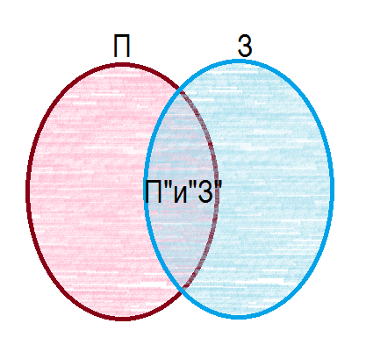
- Союз «И» в языке запросов принято обозначать знаком &. Известно количество результатов по множеству П, по множеству З, по множеству П&З (смотрите пункт 5). Найдите количество результатов по множествам закрашенным зелёным и коричневым цветом. Опишите подробно как Вы рассуждали ниже.
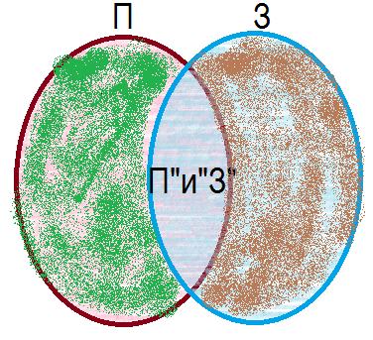

1) Сначала понимает, что надо найти П + З (окончательный результат)
2) Смотрим на кол-во страницы, полученных в задании 5, и складываем их:
9140000 + 161000000 = 170140000
3) В итоге, кол-во результатов по множествам закрашенных зеленым и коричневым цветов равно 170140000

